

**ARTCLEAR Glas erleichtert die tägliche Reinigung**

**Weniger Putzen im Bad**

**Jeder kennt es, keiner mag es: die Duschabtrennung nach jeder Nutzung händisch mit dem Abzieher reinigen. Das neue ARTCLEAR Glas schafft hier eine echte Erleichterung.**

Durch seine UV gehärtete 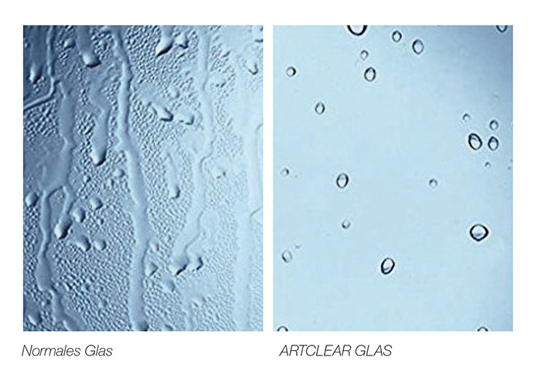Oberfläche weist ARTCLEAR

Glas Wasser ab, Kalk und Schmutz finden kaum Halt – und das nicht nur für ein paar Jahre, sondern ein Duschenleben lang. „Bei ARTCLEAR Glas werden nach dem Duschen die Gläser einfach mit der Handbrause abgespült und eventuelle Rückstände 1x wöchentlich mit einem feuchten Tuch abgewischt. Der Reinigungsaufwand wird

reduziert.“ erklärt Badprofi *Max Mustermann* die Vorteile des neuen Glases. Bei Bedarf können die Gläser mit allen gebräuchlichen Badreinigern gereinigt werden. Auch der Einsatz von Microfasertüchern ist kein Problem für die UV-ausgehärtete Oberfläche.

ARTCLEAR GLAS senkt somit den Reinigungsaufwand im Alltag und erhöht stattdessen Ihren Komfort. Das spart nicht nur Reinigungsmittel, sondern schont zudem die Umwelt.Das neue ARTCLEAR Glas ist bei *Badprofi Max Mustermann* für das gesamte

ARTWEGER Echtglas-Duschensortiment sowie alle TWINLINE Modelle erhältlich.

*Bei Badprofi Max Mustermann, Ihr Partner wenn es ums neue Bad geht. Adresse, Öffnungszeiten, etc...*